Сабақ жоспары
Сабақтың тақырыбы: Көркем сөздің зергері - Ғ.Мүсірепов өмірі мен шығармашылығы .
Сабақ мақсаттары:
Білімділік:жазушы өмірі және шығармашылығымен таныстыру,білімдерін кеңейту, мәтінді талдату;
Дамытушылық: Оқушының сөйлеу тілін дамыту,өз ойларын еркін жеткізуге дағдыландыру,көркем сөйлей білу,ізденуге жетелеу , өзіндік ой қорыта білу әрекеттерін жетілдіру. Дүниетанымдық көзқарасын жетілдіру;
Тәрбиелік: Оқушыны әрбір істі саналы түрде орындауға тәрбиелеу. Жеке-дара және жұппен жұмыс барысында бір-бірімен дұрыс қарым-қатынас жасауға үйрету;
Ананы қадірлей білетін білімді ұл – қыздарды тәрбиелеу,адамгершілікке баулу.
Сабақтың түрі: Жаңа сабақ - сыни тұрғыдан ойлап, іздендіру сабағы.
Құралдар: Интерактивті тақта , түрлі түсті қарындаштар мен маркерлер, стикер, смайликтер және суреттер топтамасы
Әдіс-тәсілдер: Диалог, сұрақ-жауап, талқылау, ой қозғау, Джиксо,«Екі жұлдыз, бір ұсыныс», Топтастыру әдісі

Сабақ кезеңдері | Уақыт | Мұғалімнің іс-әрекеті | Оқушылардың іс-әрекеті
I.Ұйымдастыру кезеңі: | 2  мин | - Амандасу, оқушылар назарын сабаққа аудару  - Психологиялық дайындық. | - «Жылы тілектер» ойыны арқылы әр оқушы өз жұбына жылы лебіздерін білдіріп, амандасады  2.Топқа бөлінеді. Сандар ретімен топқа бөліну (әр партаның реттік санына сәйкес)  ОмОЖТ
III. Жаңа сабақ  Қызығушылықты ояту сатысы.  (Түсіну) | 3  мин | Жаңа тақырыпқа шығу.  Ақын-жазушылардың суретін көрсетіп,олардың өзіне тән ерекшелігін анықтату .  М.Әуезов- Абайды әлемге танытушы  І.Жансүгіров-қазақ поэзиясының Құлагері  Ж.Аймауытов-қазақ прозасын кәсіби деңгейге көтеруші  Ғ.Мүсірепов-Ана тақырыбын кеңінен танытқан сөз зергері | Берілген суреттер мен анықтамаларды мұқият тыңдап, зерлейді. Бұрын меңгерілген түсініктерін жаңа нақты жағдайларда қолданады.  Оқушылар бір-бірімен диалог жүргізіп (Бүгінгі сабақ тақырыбын талқылайды).  ДО, СТО, АКТ
 | 10 мин | Жазушы өмірі мен шығармашылығына шолу жасау.  Видеофильм  Сабақ мақсатын анықтау  Ғ.М.өмірі мен шығ.Ана тақырыбы. | - Берілген мәліметті топтастыру  Жұппен жұмыс(жұптар өзара бірін-бірі тексеріп, Ғ.Мүсірепов кім? деген сұраққа жауап береді. ).  жазушы  Ғ.Мүсірепов драматург  АКТ көркем сөз шебері  ОмОЖТ академик  ОБжОБ ана тақырыбына көп жазған

1.Талдау жұмысы:  (Қолдану, талдау) | 17  Мин | «Ананың анасы», «Ашынған ана», «Ананың арашасы», «Ақлима»  Мағынаны тану. «Түсіну», «Талдау» стратегиясы  Кесте толтыру | Кесте толтыру.  Түсініктерін постерге түсіру  Джиксо  ДО  КБ  - «Екі жұлдыз, бір ұсыныс»  ойыны жүргізіледі (Оқушылар өздеріне ұнаған ерекше жаңалықты түртіп алып, көрші топқа ұсыныс жазады).
2. Шығармашылық тапсырама: | - 9 мин | Шығармашылық тапсырмалар арқылы мұғалім оқушылардың бүгінгі тақырыпты меңгеруі мен визуалды көру айғақтары арқылы тапсырманы орындаудағы іс-әрекеттерін реттейді.  Сонымен қатар оқушылардың берілген тапсырма бойынша пәнаралық байланыстылықты дұрыс ұштастыруына бағыт береді. | 1. Анаға деген балалық махаббатты қалай танытар едіңдер?  (Шағын өлең жолдарын немесе эссе құрастырыңдар)  КБ  Топпен жұмыс (жұптар өзара бірін-бірі тексеріп, ең жақсы жұмысты таңдап, бір оқушы ортаға шығып оқиды, спикер бағалайды).
IV. Бекіту:  (Синтездеу) | 2 мин | Мұғалім оқушыларға берілген білімді толық жазып, салыстырмалы түрде өткен тақырыптарға сараптама жүргізуін қадағалауы керек. | Инсерт әдісі  Нені білдік? Мен үшін жаңалық Мені таңқалдырды
V. Бағалау:  (Бағалау) | 2 мин | Оқушылар қажетті бағаны бағалау парақшаларына қояды. | Топты бағалау парағы  Аты-жөні Тақ шығу Саб.мақсат қою Мәлім топт-ру Мәт жұм Шығ тапс

Сабақ жоспары
Сабақтың тақырыбы: « ҰЛПАН» романы
Сабақ мақсаттары:
Білімділік: оқушыларға романның мазмұнын,идеясын,тақырыбын ұғындыру; кейіпкерлерді жүйелей білу; «Ұлпан» романының қазақ прозасының ішіндегі ана бейнесін жасаудағы шоқтығы биік өнер туындысы екенін таныту ,білімдерін кеңейту, мәтінді талдату.
Дамытушылық: Оқушының сөйлеу тілін дамыту,өз ойларын еркін жеткізуге дағдыландыру,көркем сөйлей білу,ізденуге жетелеу , өзіндік ой қорыта білу әрекеттерін жетілдіру. Дүниетанымдық көзқарасын жетілдіру;
Тәрбиелік: Оқушыны әрбір істі саналы түрде орындауға тәрбиелеу. Жеке-дара және жұппен жұмыс барысында бір-бірімен дұрыс қарым-қатынас жасауға үйрету;
Ананы қадірлей білетін білімді ұл – қыздарды тәрбиелеу,адамгершілікке баулу.
Сабақтың түрі: жаңа сабақ - сыни тұрғыдан ойлап, іздендіру сабағы.
Құралдар: Интерактивті тақта , түрлі түсті қарындаштар мен маркерлер, стикер, бағдаршам және суреттер топтамасы
Әдіс-тәсілдер: Диалог, сұрақ-жауап, талқылау, ой қозғау, «Бағдаршам», Топтастыру әдісі

Сабақ кезеңдері | Уақыт | Мұғалімнің іс-әрекеті | Оқушылардың іс-әрекеті
I.Ұйымдастыру кезеңі: | 2  мин | - Амандасу, оқушылар назарын сабаққа аудару  - Психологиялық дайындық. | 1. «Амандасу түрлері» ойыны арқылы әр оқушы өз жұбына жылы лебізін білдіріп, амандасады (қол беру,беттен сүю, мұрынмен, көзбен,иықпен,аяқ айқастыру)  2.Топқа бөлінеді. Портреттер Б.Римова,Р.Бағланова, Ә.Өмірзақова (мозайка әдісі)
III. Жаңа сабақ  Қызығушылықты ояту сатысы.  (Түсіну) | 3  мин | Сабақ мақсатын анықтау  оқушыларға романның мазмұнын,идеясын,тақырыбын ұғындыру; кейіпкерлерді жүйелей білу; «Ұлпан» романының қазақ прозасының ішіндегі ана бейнесін жасаудағы шоқтығы биік өнер туындысы екенін таныту.  (конструкц. әдіс) | Бұрын меңгерілген түсініктерін жаңа нақты жағдайларда қолданады.  Оқушылар бір-бірімен диалог жүргізіп (Бүгінгі сабақ тақырыбын талқылайды).  ДО, СТО,  Бағалау парақтарын тарату
 | 10 мин | Үй тапсырмасы бойынша тапсырмалар  Берілген мәтіндегі ойды толықтыр:  1. Кім өжет жастарды қатты ұнататын еді?  2. Кім Ұлпанды қара жорғасына мінгізіп аттандырып жіберді?  3. Кім Есенейге жігіттің арызын айтқызбай киіп кетті?  4. Кім үлкендермен сөз таластырмай, басын төмен иіп,  арызына жауап күтіп қалды ? | - Берілген мәліметті толықтыру  топпен жұмыс  ОмОЖТ  ОБжОБ  «Бас бармақ»  арқылы топтар бір-бірінің жауаптарын бағалайды

1.Талдау жұмысы:  (Қолдану, талдау) | 17  Мин | Мағынаны тану. «Түсіну», «Талдау» стратегиясы  Шығармадағы кейіпкерлердің портретін жасап,мінездеме беру,талдату.  Мінездеме беру:  1 топ - Есеней  ІІ топ - Ұлпан  ІІІ топ - аңшы Мүсіреп  ІY топ - түрікпен Мүсіреп | Кесте толтыру.  Түсініктерін постерге түсіру  Джиксо талдайды  ДО  КБ  Спикерді бағалау (стикер арқылы)
2. Шығармашылық тапсырма: | - 9 мин | Деңгейлік тапсырмалар арқылы мұғалім оқушылардың бүгінгі тақырыпты меңгеруі мен визуалды көру айғақтары арқылы тапсырманы орындаудағы іс-әрекеттерін реттейді.  Түстер арқылы тапсырманың орындалу барысын қадағалау | 1.Кейіпкерлерді табу  2.Салт-дәстүрлерді тауып айту  3. « Ұлпан – ел анасы» эссе жазу  КБ  Топпен жұмыс (жұптар өзара бірін-бірі тексеріп,ең жақсы жұмысты таңдап, оқу,бағалау)-бағдаршам арқылы
IV. Бекіту:  (Синтездеу) | 2 мин | Мұғалім оқушыларға берілген білімді толық жазып, салыстырмалы түрде өткен тақырыптарға сараптама жүргізуін қадағалауы керек. | Қызықты сұрақтар: иә,жоқ  - Артықбай Ұлпанның үлкен нағашысы.  - Ұлпан қазақ әйелдерінің жиынтық образы.  3.Есеней Ұлпанның ақылдылығына тәнті болып,оны өзінен де жоғары бағалайды.  4.Ұлпан романында ұлт-азаттық көтеріліске қатысқан сарбаздардың жаугершілік әрекеті суреттелген.
V. Бағалау:  (Бағалау) | 2 мин | Топтағы спикер бағалайды | Топты бағалау парағы

Бағалау парағы. Аты-жөнім:
Ұпай саны |  | Критерийлер | Ұпайларым
білу | 0 | Ғ.Мүсіреповті білмеймін
 | 1 | «Ұлпан» романын білмеймін
 | 2 | Шығарманың тақырыбын білемін
 | 3 | Мазмұнын,кейіпкерлерін атай аламын
түсіну | 0 | Мәтінді түсінбедім.
 | 1 | Мәтінді түсіндім, постерге салуға көмектестім,
 | 2 | Мәтінді түсіндім, постерге салуға көмектестім, басқа топтардың айтқанын тұсіндім
 | 3 | Мәтінді түсіндім, постерге салуға көмектестім, басқа топтардың айтқанын тұсіндім, басқа топтардың айтқанын өз тобыма түсіндіре алдым
қолдану | 0 | Қандай сөз қолдану керегін білемін,
 | 1 | Қай кейіпкерге қанадай сөз қолдану керегін білемін, мәтіннен таба білемін
 | 2 | Мәтіннен бейнелерді дәл таба аламын
 | 3. | Кейіпкер портретінен мінездемені анықтай аламын
талдау | 0 | ажырата аламын
 | 1 | Кейіпкерлерді ажырата аламын , олардың ұқсастығы мен айырмашылықтарын айқындай аламын
 | 2 | Кейіпкерлерді ажырата аламын , олардың ұқсастығы мен айырмашылықтарын айқындай аламын, бейнелер арқылы негізгі ойды айқындай аламын.
 | 3 | Кейіпкерлерді ажырата аламын , олардың ұқсастығы мен айырмашылықтарын айқындай аламын, бейнелер арқылы негізгі ойды айқындай аламын,жазушының ұстанымын танып, тапсырма бойынша ой-түйін жасай аламын
жинақтау | 0 | Тапсырма мәтінін түсінемін
 | 1 | Тапсырма мәтінін түсінемін және негізгі ойды анықтай аламын
 | 2 | Тапсырма мәтінін түсінемін, негізгі ойды анықтай аламын,бейнелерге баға бере аламын
 | 3 | Тапсырма мәтінін түсінемін, негізгі ойды анықтай аламын,басқа шығармалармен салыстыра аламын,деңгейлік тапсырманы орындай аламын
бағалау | 0 | Ой- пікірімді дәлелдей алдым
 | 1 | Ой- пікірімді дәлелдей алдым, өз білімімді жинақтай алдым
 | 2 | Ой- пікірімді дәлелдей алдым, өз білімімді жинақтай алдым, кейіпкерлерді салыстыра алдым
 | 3 | Ой- пікірімді дәлелдей алдым, өз білімімді жинақтай алдым, кейіпкерлерді салыстыра алдым,жұмысымды жүйелей аламын
«5» |  | 17-18ұпай /89%-100%/
«4» |  | 14-16 ұпай /74%-88%/
«3» |  | 11-13 ұпай /60%-73%/
«2» |  | 0-10 ұпай /60% төмен/

Сабақ жоспары
Сабақтың тақырыбы: Ел анасы - ҰЛПАН
Сабақ мақсаттары:
Білімділік: Ғ.Мүсіреповтің «Ұлпан» романына мазмұндық талдау жасай отырып, шығарма тілінің көркемдік ерекшелігі мен жазушының әйел бейнесін сомдаудағы шеберлігін таныту.
Дамытушылық: Оқушының сөйлеу тілін дамыту,өз ойларын еркін жеткізуге дағдыландыру,көркем сөйлей білу,ізденуге жетелеу , өзіндік ой қорыта білу әрекеттерін жетілдіру. Дүниетанымдық көзқарасын жетілдіру;
Тәрбиелік: Оқушыны әрбір істі саналы түрде орындауға тәрбиелеу. Жеке-дара және жұппен жұмыс барысында бір-бірімен дұрыс қарым-қатынас жасауға үйрету;
Ананы қадірлей білетін білімді ұл – қыздарды тәрбиелеу,адамгершілікке баулу.
Сабақтың түрі: білік пен дағдыны қалыптастыру сабақ - сыни тұрғыдан ойлап, іздендіру сабағы.
Құралдар: Интерактивті тақта , түрлі түсті қарындаштар мен маркерлер, стикер, бағдаршам және суреттер топтамасы
Әдіс-тәсілдер: Диалог, сұрақ-жауап, талқылау, ой қозғау, «Бас бармақ», Топтастыру әдісі

Сабақ кезеңдері | Уақыт | Мұғалімнің іс-әрекеті | Оқушылардың іс-әрекеті
I.Ұйымдастыру кезеңі: | 2  мин | - Амандасу, оқушылар назарын сабаққа аудару  - Психологиялық дайындық. | 2.Топқа бөлінеді. Кәмпит арқылы бөлу
III. Жаңа сабақ  Қызығушылықты ояту сатысы.  (Түсіну) | 3  мин | Сабақ мақсатын анықтау  Ғ.Мүсіреповтің «Ұлпан» романындағы жазушының әйел бейнесін сомдаудағы шеберлігін таныту.  (конструкц. әдіс) | Бұрын меңгерілген түсініктерін жаңа нақты жағдайларда қолданады.  Оқушылар бір-бірімен диалог жүргізіп (Бүгінгі сабақ тақырыбын талқылайды).  ДО, СТО,  Бағалау парақтарын тарату
 | 5 мин | Үй тапсырмасы бойынша тапсырмалар  Берілген мәтіндегі ойды толықтыр:  1. Неліктен «жас жігіт жүйелі сөз жүйесін табар, жүйесіз сөз иесін табар» деді?  Жауабы: Арызымызды айтып кел, деген жұрт асқақтай сөйле деп тапсырған жоқ еді, ағалар солай болып шыққса, айып менен да болған шығар «Жүйелі сөз жүйесін табар, жүйесіз сөз иесін табар» деген бар ғой.  Міне,айыбым! – деп атынан түсті. 2.Ұлпанды танымай қалған кездегі тығырықтан шығудың жолын «түрікпен» Мүсіреп оңай тапты. Жауабы:Қара жорғаның мойнына ат қосақтап қайырған дұрыс болар – деді. Айналайын, арысым – ай,таптың, таптың менің кәрі бозымды қосақтап жібер – деді.  3. Неліктен «Кенесарының көзін қайтсеңдер де құртындар» деді.  Жауабы:Үш жыл елдің берекесін алған Кенесары қолың мүлде құртуға патша үкіметі жергілікті әкімдер – аға сұлтан – ақсүйектер – Есеней мен Шыңғысқа деп тапсырма берген болатын.  4. Ұлпан Есенейге қосылуға не себепті келісім берді? Ойды жалғастыр. | - Берілген мәліметті толықтыру  топпен жұмыс  ОмОЖТ  ОБжОБ  «Бас бармақ»  арқылы топтар бір-бірінің жауаптарын бағалайды

1.Талдау жұмысы:  (Қолдану, талдау) | 15  Мин | Мағынаны тану. «Түсіну», «Талдау» стратегиясы  Ұлпанның өсу жолын постерге түсіре отырып, әңгіме мазмұнымен байланыстыра түсіндір.  Жастық шағы  Есенейге ұзатылуы  Ел билеу ісіне араласуы  Ақырғы дем | Кесте толтыру.  Түсініктерін постерге түсіру  Джиксо талдайды  ДО  КБ  Талдауға зерттелгендер шығару  Спикер қонақты бағалау (стикер арқылы)
2. Шығармашылық тапсырма: | - 6 мин  5 мин | Шығармашылық тапсырмалар арқылы мұғалім оқушылардың бүгінгі тақырыпты меңгеруі мен визуалды көру айғақтары арқылы тапсырманы орындаудағы іс-әрекеттерін реттейді. | 1.Венн диаграммасы  Ұлпан бейнесі қазіргі әйел бейнесі  А-4 ке орындау,толықтыру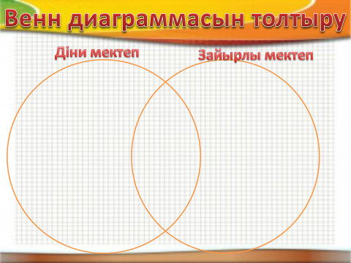  Роман кейіпкері - Ұлпанға хат жазып,сырласып,ой бөлісу.  КБ  Топпен жұмыс
IV. Бекіту:  (Синтездеу) | 2 мин | Мұғалім оқушыларға берілген білімді толық жазып, салыстырмалы түрде өткен тақырыптарға сараптама жүргізуін қадағалауы керек. | «Лото» ойыны  АКТ  3.Аналардың анасы, ел билеген көсем, сөз бастаған шешен, қоғам қайраткері  4.Бір уез елді билеп билік айтушы, дүйім елдің үлкен-кішісіне басшы ақылгөй болу – Ұлпан сияқты дана әйелдерге ғана тән қасиет. Ондай кейіпкерлер тарихта болғандығымен ерекшеленеді.
V. Бағалау:  (Бағалау) | 2 мин | Топтағы спикер бағалайды | Топты бағалау парағы  Аты-жөні Саб.мақсат қою Мәт. толықтыру Мәлім топт-ру , постермен жұмыс, қорғау Венн диаграм-сы Шығарм тапсырм Хат жазу Ортақ баға  Топтағы спикер бағалайды

Тәлімалушы мұғалімнің рефлексивтік есебі
қазақ тілі мен әдебиеті
пәнінің мұғалімі
Д.А.Нургалиева

Білім беруді ізгілендіру- білім мазмұнын, оқытудың түрі мен әдістерінің мазмұнын өзгертуді туғызады.Бұған дейін оқыту әдістері мұғалімге ғана арналып, оның тиімді жолымен оқушыға «білім беріп» дамуына бағытталған болса, енді оқушы өз бетімен ізденіп білім алуы қажетті ой-өрістерін қалыптастыру мақсатында ұстаздарды үш деңгейлі курстан оқыту мәселесі жүзеге асырылуда.Бұл курс бойынша оқып келген әріптестеріміздің өткізген сабақ,коучингтерінен біршама ақпарат алып қалғандаймын.Ал осы модулдерді қамти отыра тізбектік ашық сабақтар көрсетуге келгенде ұстаздық өтілім бола тұра жүрексінгенімді жасыра алмаймын.Біріншіден,9-сынып сабақ беріп жүрмеген сынып болғандықтан,екіншіден,қандай да болмасын жаңалыққа үрейлене қарағандықтан болар деп ойлаймын.Дегенмен,үйренерім көп болатынына сенімді бола отырып,тәлімгер ұстаздың көмегіне сүйеніп
9-сыныптың әдебиет пәні таңдауға түсті.Күнтізбелік жоспар бойынша Ғ.Мүсіреповтің «Ұлпан» романы бойынша үш тақырыпқа орта мерзімді жоспар тәлімгермен бірлесе отырып құрылды.
Бірінші сабақ «Көркем сөздің зергері - Ғ.Мүсірепов өмірі мен шығармашы –лығы» тақырыбында өтті.Бұл сабақта оқушылар ашылып еркін сөйлей алмады және жоспарланған шығармашылық тапсырма орындауға уақыт тапшы болды.Оқушылардың өздерін бағалауы өте жоғары болғандығы аңғарылды.
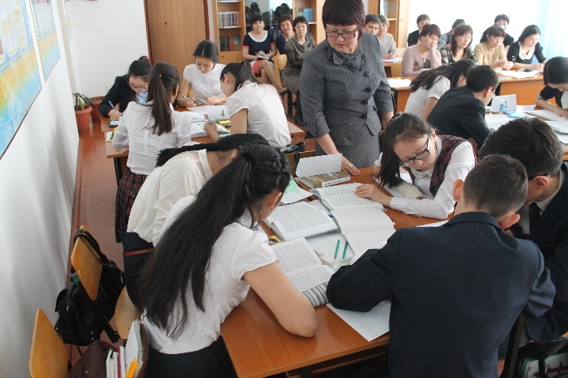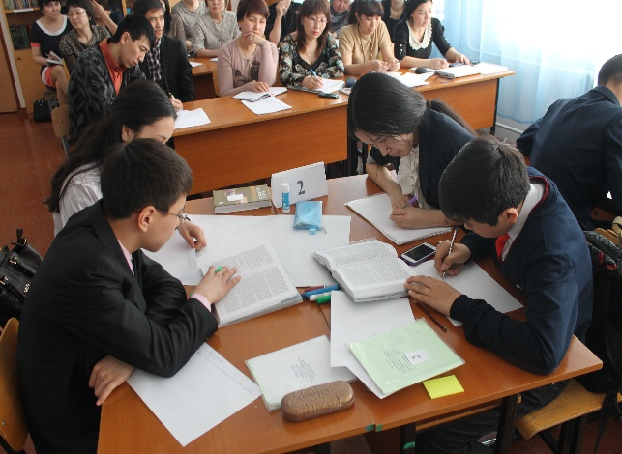

Екінші сабақта әдіс-тәсілдермен толығырақ танысып,өзіме деген сенім орнай бастады.Балалардың да үйден оқып келгені (өйткені әдебиет сабағында көркем шығарманы үйде оқу - негізгі мәселе болғандықтан) олардың еркін жауаптарынан,сабаққа қызығушылықтарының,топтық жұмыста белсенділіктерінің арта бастағаны айқын көріне бастады.Әркім өзін бағалау критерийлеріне сай объективті бағалағаны байқалды.
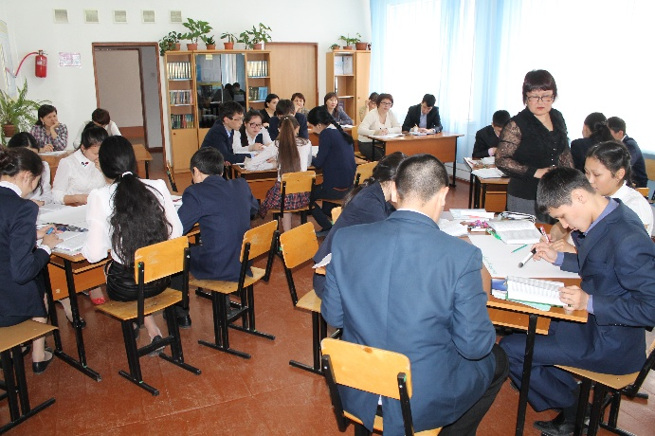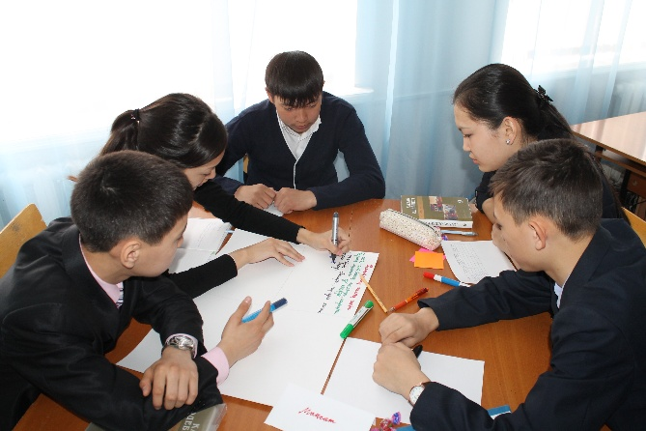

Соңғы сабақ тартымды,қызықты өтті деуге болады. Джиксо әдісі бойынша жоспарланған тапсырмалар толық орындалды.Әр топ мүшелерінің өз тобындағы белсенділіктері,сабақ мақсатын анық түсінгендері, өзіндік ой қорыта білу әрекеттерінің артқаны - Ұлпан бейнесін – қазіргі әйелмен салыстыру,кейіпкерге хат жазу сияқты шығармашылық тапсырмаларда айқын байқалғаны көңілді қуантты.Ең бастысы , соңғы екі сабақта оқушылар өздерін және топтастарын дұрыс бағалап,әр бағаны дәлелдеп бере алатын деңгейге жетті.

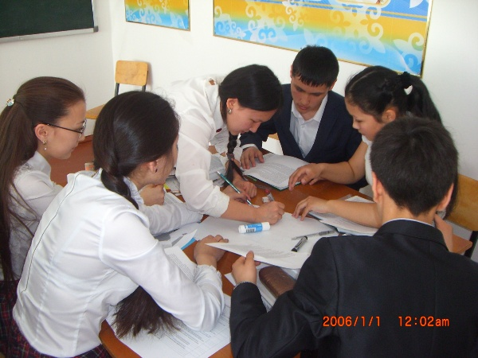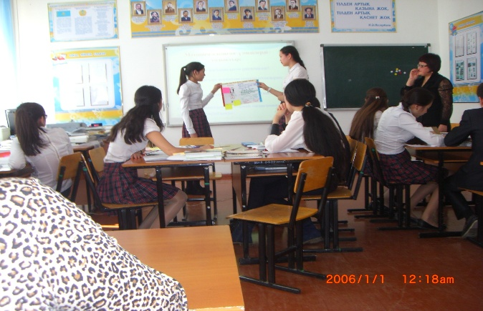
Осындай сабақтардан кейін белсенділік таныта алмай жүрген оқушылардың қызғушылығы , коммуникативтілік құзыреттілігі артып,яғни жұмыс жасамай бос отыратын оқушылардың болмайтынына көз жеткізуге болады.

